Государственный Университет Молдовы

Факультет Математики и Информатики

Департамент Прикладной Информатики

**Лабораторная работа №2**

Tema: „Обработка текстовых файлов **MS-DOS** с помощью команд **SORT, FIND, MORE**. Перенаправление информации”

Выполнила студентка группы IA 2304: **Шелестян А.**

Проверил преподаватель:

**Препелица А.**

Кишинэу, 2023

**Оглавление**

**Условия выполнения лабораторной работы** 3

**1. Команда** Sort 4

**2.** /r 4

**3.** /+n 4

**4.** /o 5

**5. Команда** Find 7

**6.** /v 7

**7.** /i 8

8. /с……………………………………………………………………………………...…………9

**9. /n** 9

**10. Команда More** 16

**11.** **/s** 17

**12. +n…………………………………………………………………………………………….**18

**13.** **/tn** 19

**ВЫВОД** 22

**ЛИТЕРАТУРА** 23

**Условия выполнения лабораторной работы**

1. Привести примеры выполнения команд MS-DOS (с ключами и с соответствующими комментариями и скриншотами):

Sort (/r, /+n, /o), Find (/v, /i, /c, /n), More (/s, +n, /tn)

Перенаправление стандартных операций ввода/вывода: «<», «>», «>>». Использование pipe каналов «|».

1. Фильтры, конвейеры  
   1. Вывести на экран только объекты корневого каталога диска D:,  
   созданные, например, 01.02.2023 и отсортированные по имени в обратном порядке.  
   2. Вывести на экран содержимое корневого каталога диска D:, кроме  
   объектов созданные , например, 30.01.2023.  
   3. Вывести количество файлов из текущей директории, которые  
   содержат слово “информатика” (например).  
   4. Вывести на экран в алфавитном порядке файлы .ехе с корневого  
   каталога диска С:.  
   5. Вывести на экран все .txt файлы с корневого каталога диска С:  
   созданные 16.01.2023 в 11.30, например.
2. Сортировка  
   1. Ввести с клавиатуры несколько имён.  
   2. Отсортировать их в алфавитном порядке, результат перенаправить  
   в файл f.txt.  
   3. Добавить несколько новых имён в файл f.txt.  
   4. Вывести на экран содержимое файла f1.txt в обратном алфавитном  
   порядке.

**Примеры выполнения команд SORT, FIND, MORE с ключами**

1. **Команда SORT**

При вводе в консоль команды **MD** создаем папку Lab_1_Anastasiia после чего упомянуто ранее командой **CD** входим в созданную папку и далее при помощи команды MD создаем следующие папки d1\l1, d1\l2, d2, d3\l3 (дочерные папки) которые будут находиться в родительской папке Lab_1_Anastasiia.

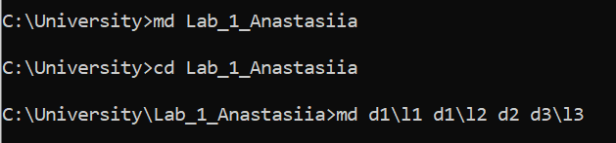

1. **Команда CD**

При вводе в консоль команды **CD** и название папки мы прокладываем путь и входим в новую папку.

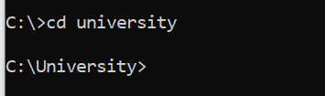

1. **Команда TREE**

При вводе в консоль команды **tree** мы можем просмотреть структуру папок. Таким образом на экране отображаются все созданные папки и их иерархия.

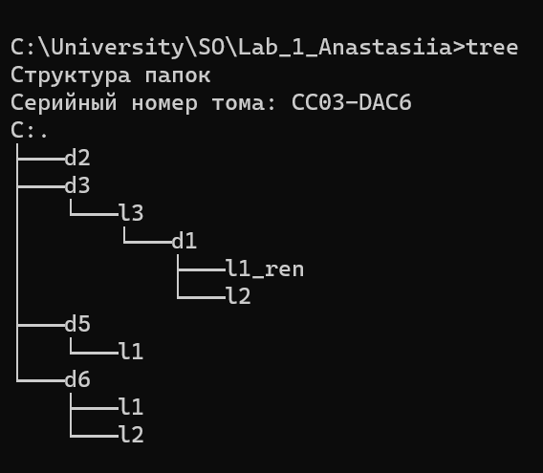

/F - Вывод имен файлов в каждой папке.

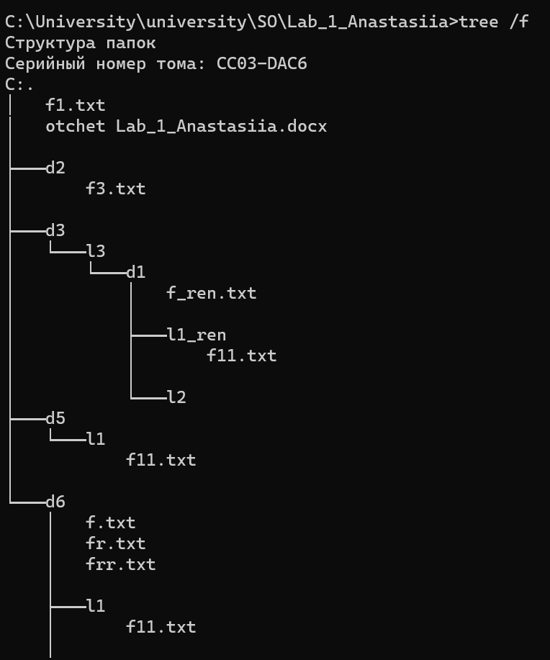

1. **Команда HELP**

При вводе в консоль команды HELP мы можем получить вывод справочных сведений о наиболее распространенных в операционных системах семейства Windows командах.

/? - отобразить подсказку по использованию команды.

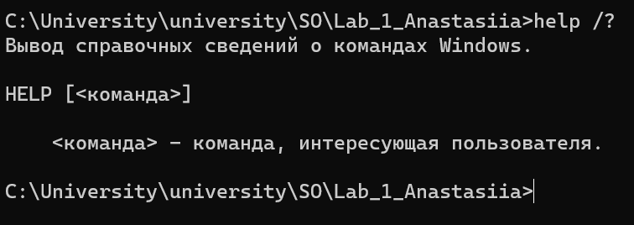

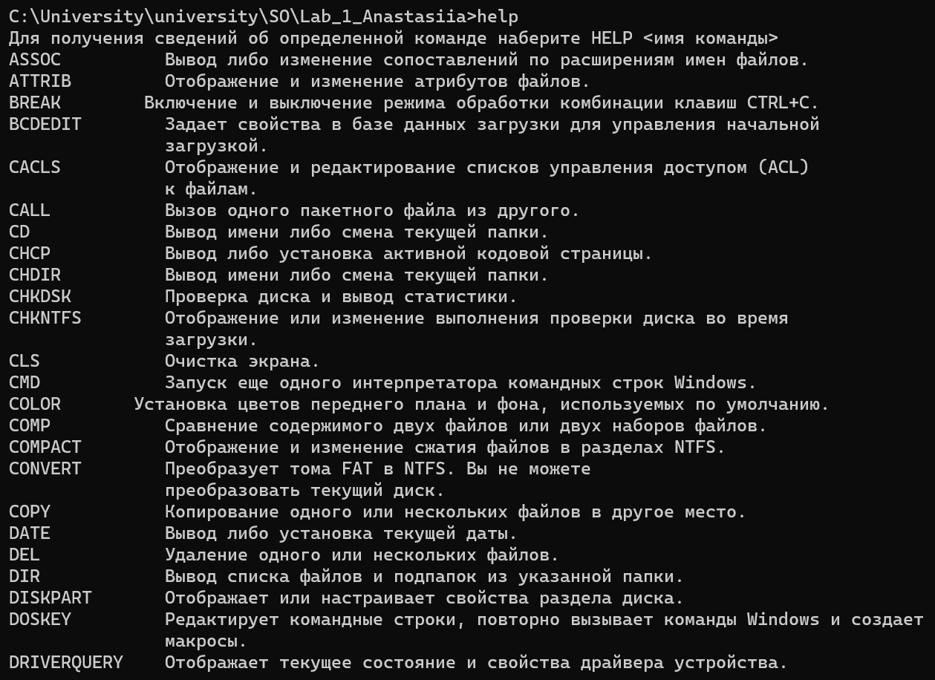

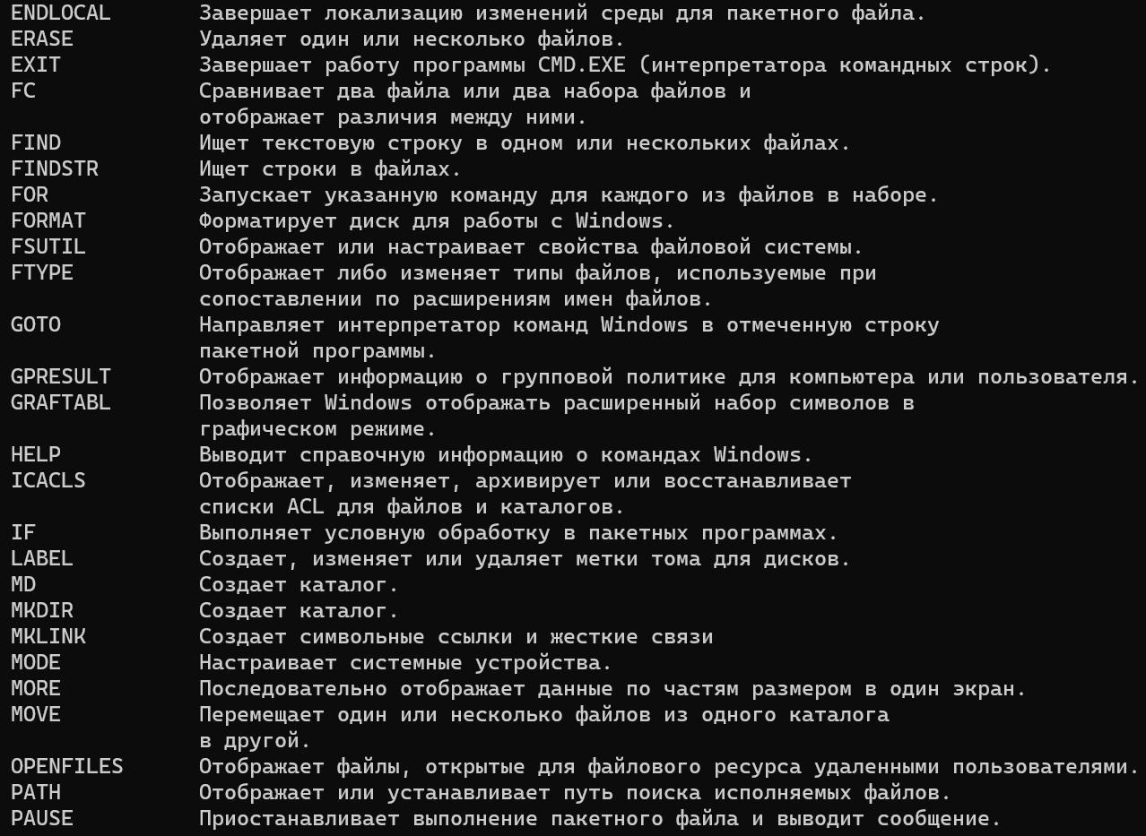

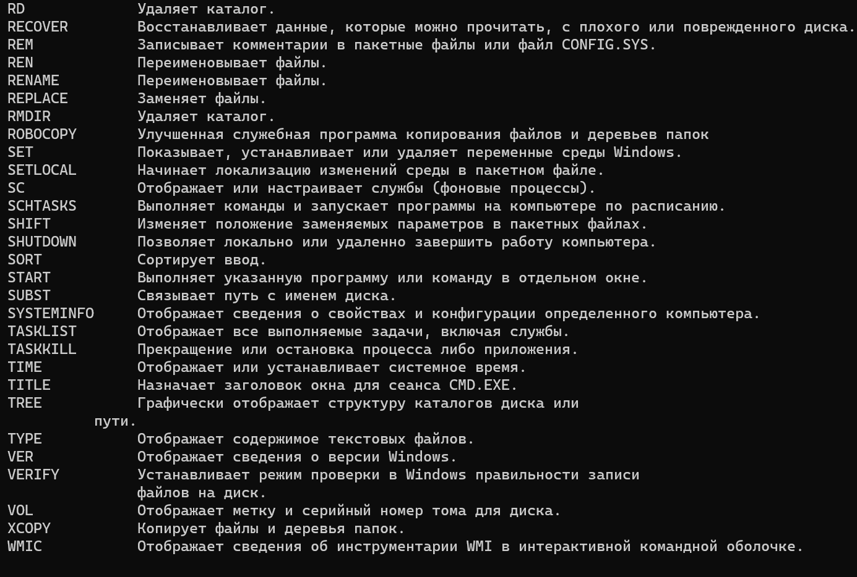

1. **Команда COPY CON**

При вводе в консоль команды **copy con** находясь в текущем каталоге d1 создаем текстовый файл. После ввода команды copy con нажимаем **ENTER** и вводим текст файла, затем нажимаем **CTRL Z.**

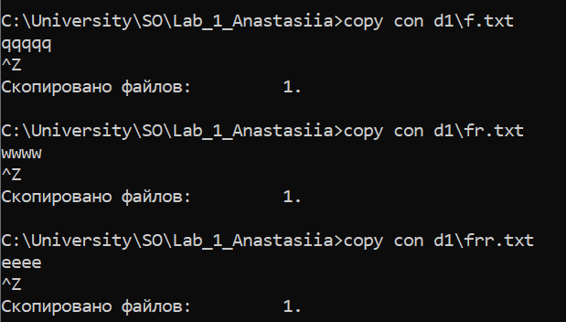

1. **Команда COPY**

При вводе команды COPY мы можем копировать один или нескольких файлов в командной строке Windows.

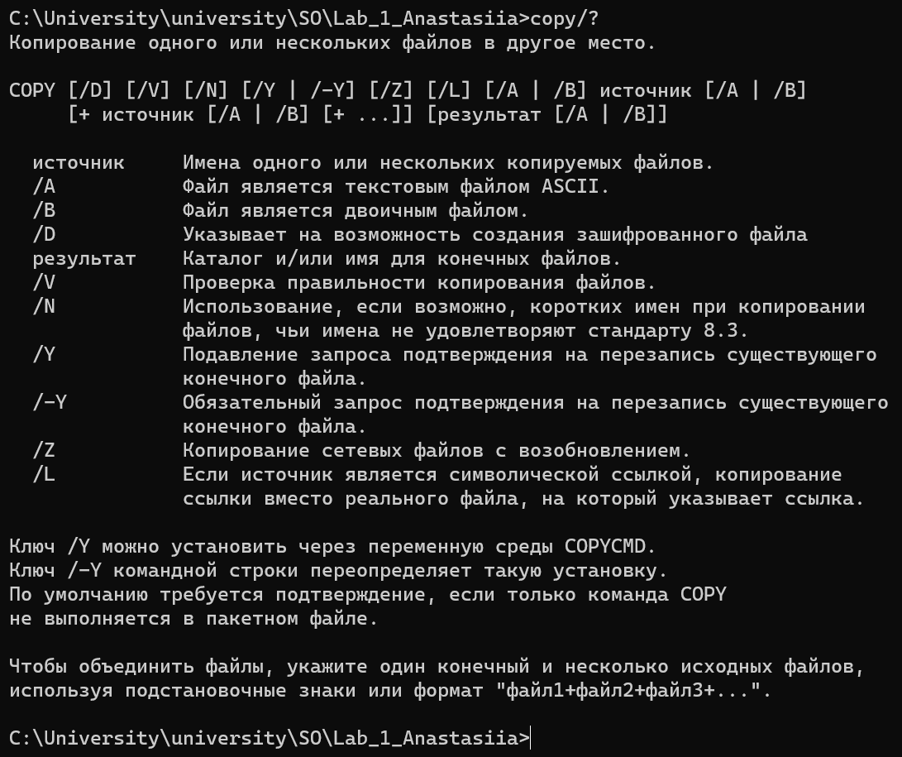

1. **Объединение файлов**

Предположим, у вас есть два текстовых файла copy_con.txt и мы хотим объединить их в новый файл с именем combined_copy_con.txt. Вот как это можно сделать:

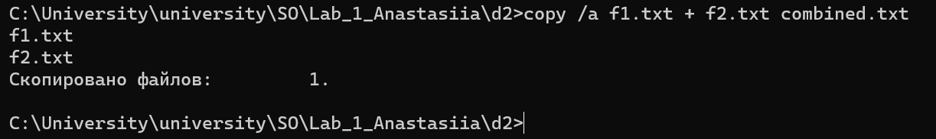

1. **Команда TYPE**

При вводе в консоль команды **type** мы можем посмотреть содержимое текстовых файлов. Для этого указываем расположение и имя файла или файлов, которые требуется посмотреть.

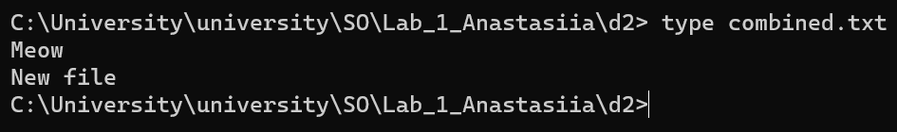

1. **Команда DIR**

При вводе в консоль команды **DIR** мы можем просмотреть содержимое интересующей нас папки, а также какие файлы находятся в них. При использовании команды **DIR** с ключом **/r** можем отобразить список файлов текущего каталога.

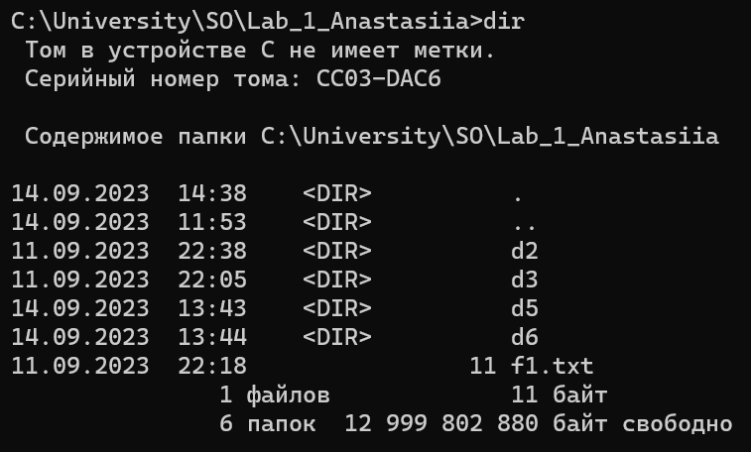

/S - Отображение файлов из указанного каталога и всех его подкаталогов.

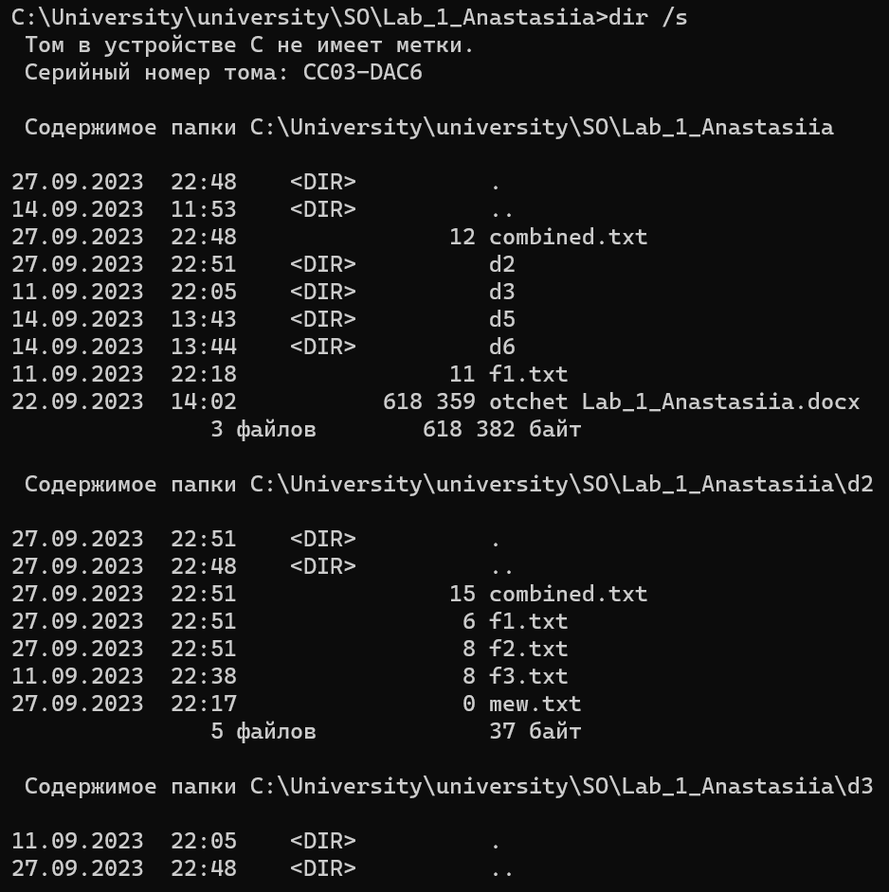

/W - Вывод списка в несколько столбцов.

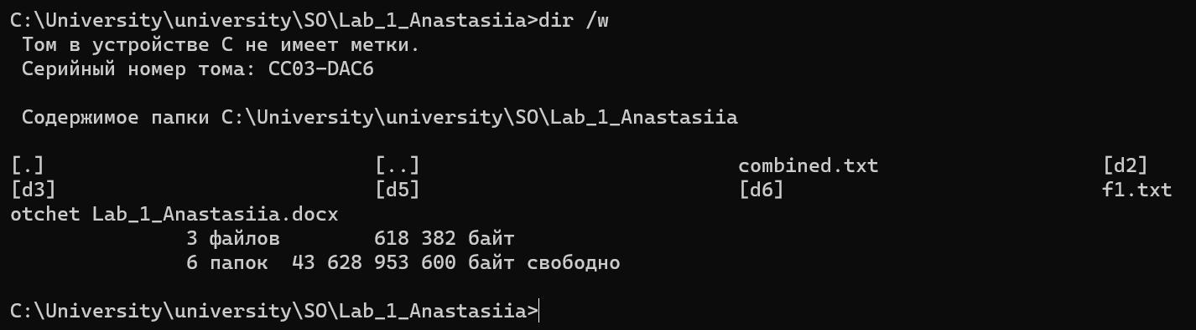

/B - Вывод только имен объектов.

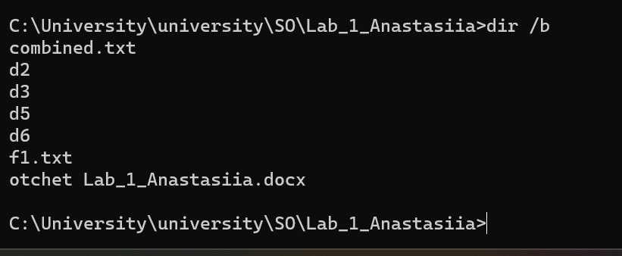

/O - Сортировка списка объектов.

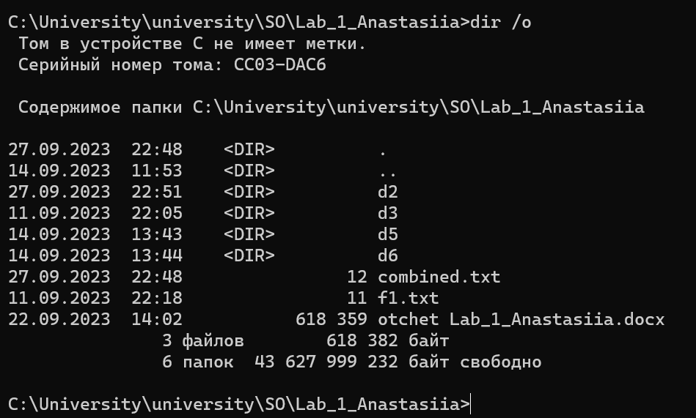

/O:N - сортировать по имени в алфавитном порядке.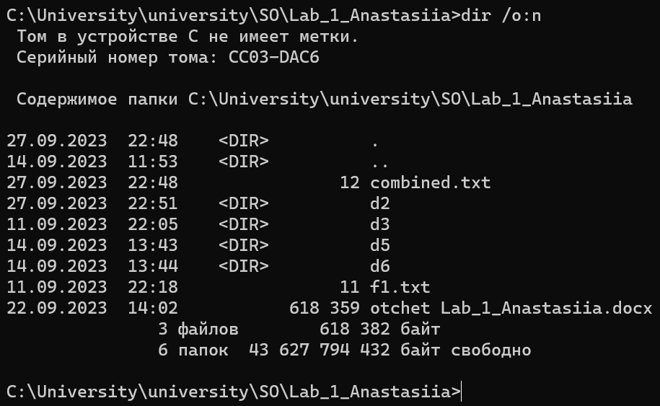

/O:S - сортировать по размеру в возрастающем порядке.

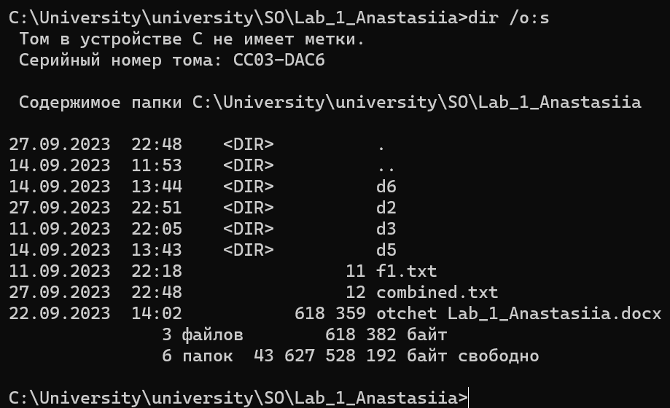

/O:E - сортировать по расширению имени файла.

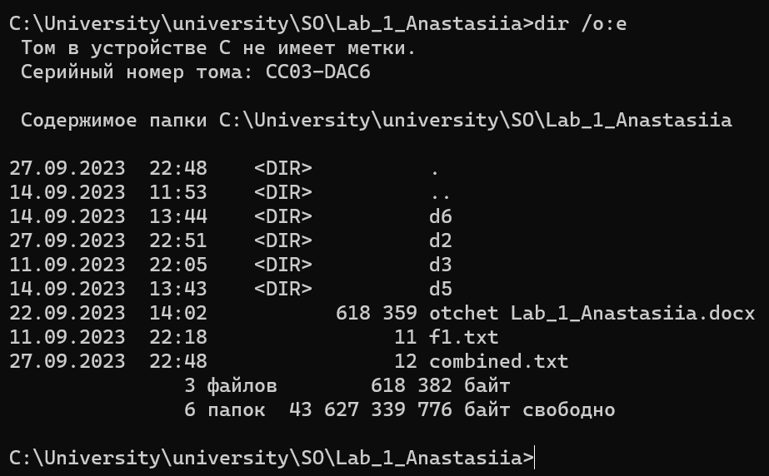

/O:D - сортировать по дате и времени модификации файла или каталога.

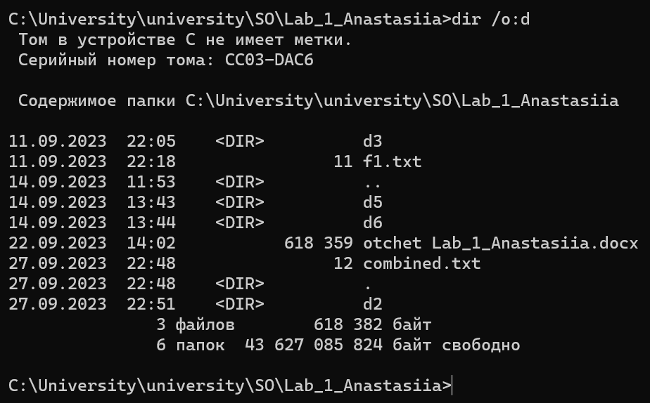

/A - Вывод объектов с указанными атрибутами:

D Каталоги

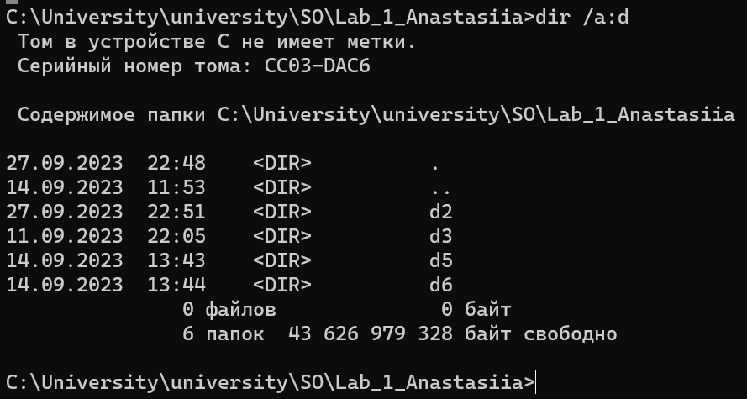

R Доступные только для чтения

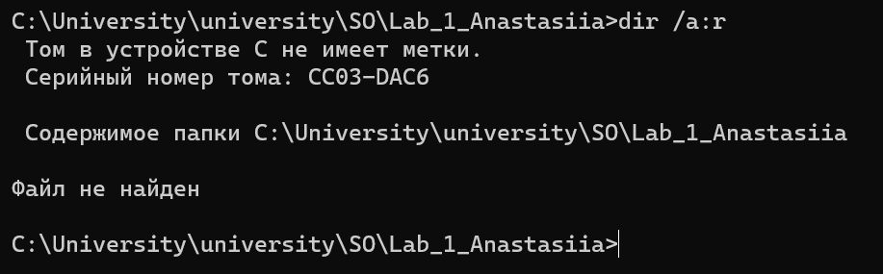

H Скрытые файлы

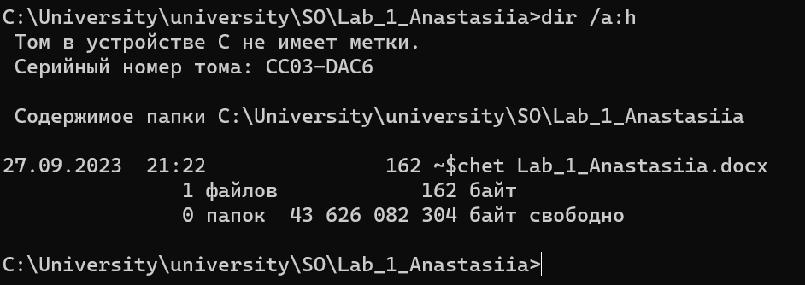

A Файлы для архивирования

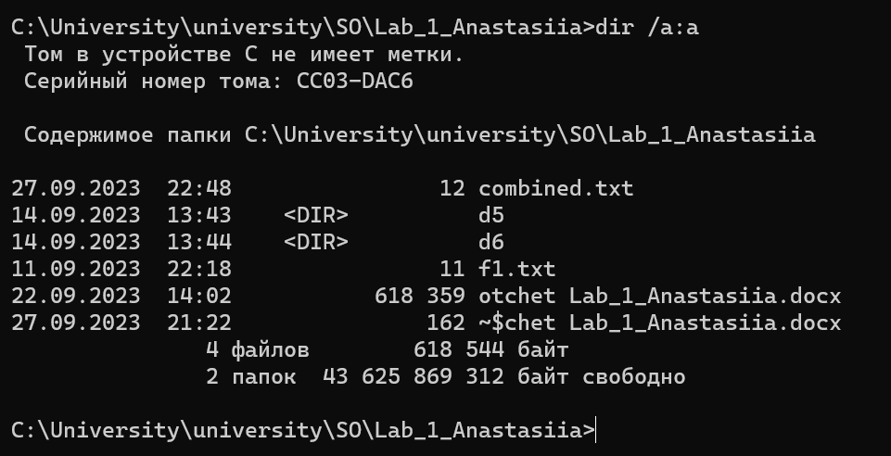

S Системные файлы

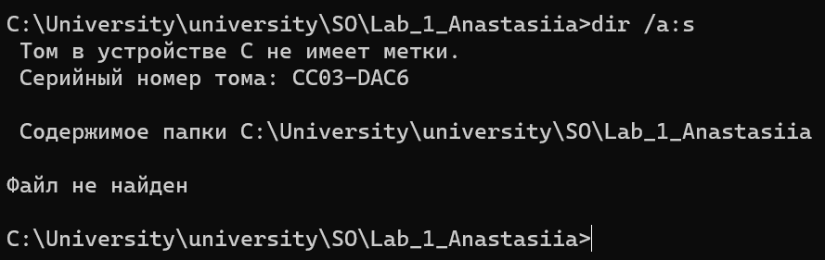

1. **Команда ATTRIB**

Команда ATTRIB применяется для отображения и изменения атрибутов файлов и каталогов из командной строки Windows.

При вводе в консоль команды **attrib +h** мы можем установить атрибут «скрытый» для файла f2.txt.

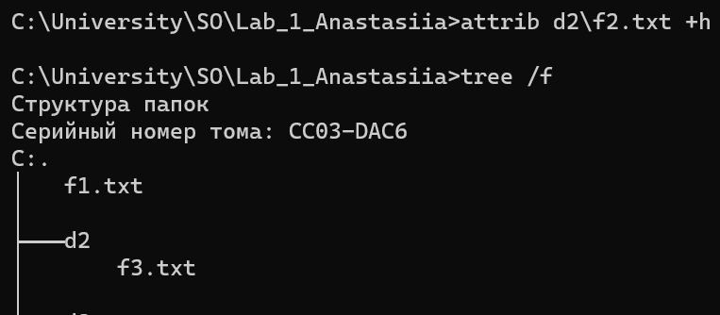

При вводе команды **dir** с параметром **a:h** мы можем посмотреть скрытые файлы

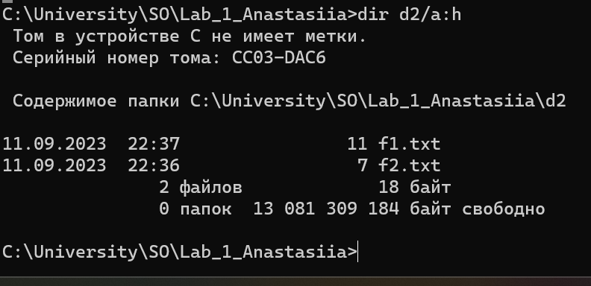

При вводе в консоль команды **attrib -h** мы можем снять атрибут «скрытый» для файла f2.txt.

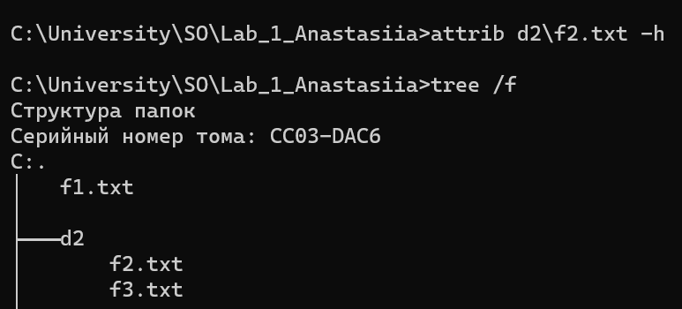

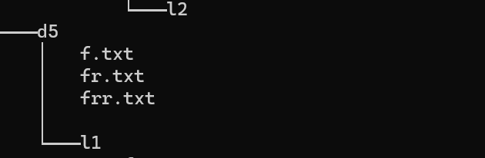

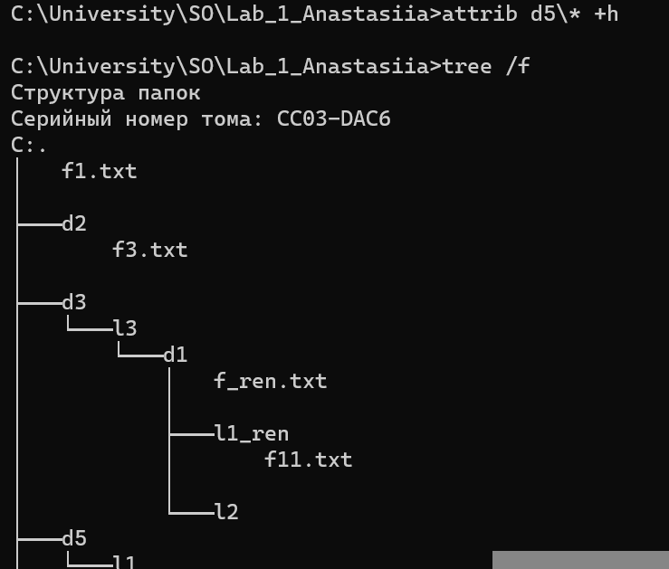

При вводе в консоль команды - **attrib \*** позволяет скрыть все файлы в папке.

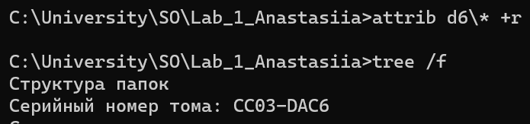

При вводе в консоль команды - **attrib +r** позволяет скрыть все файлы в

папке.



1. **Команда DEL или ERASE**

Команда DEL (ERASE) используется для удаления одного или нескольких файлов.

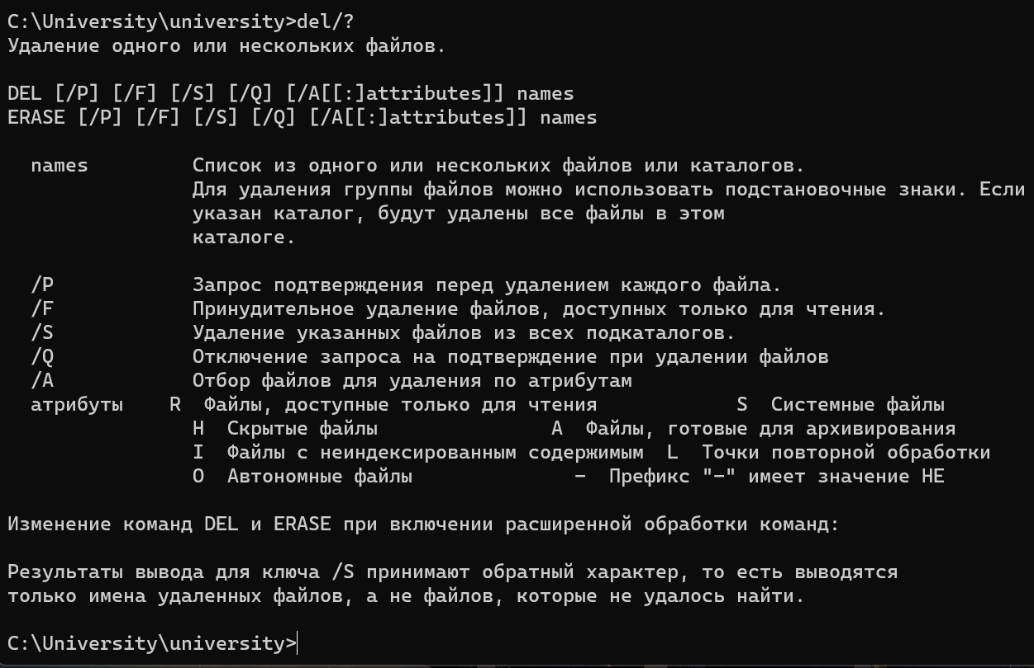

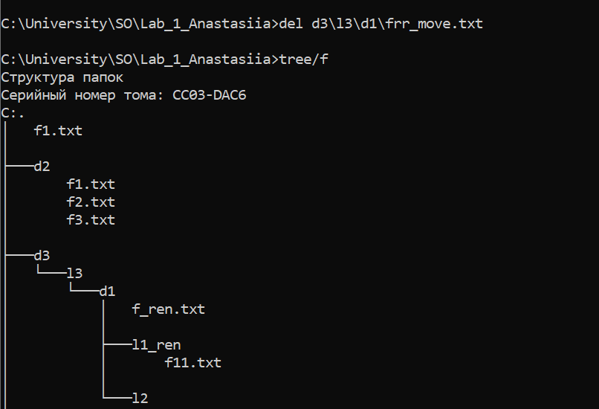

/F - Принудительное удаление файлов, доступных только для чтения.

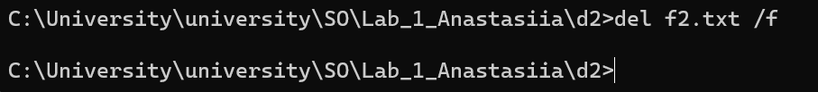

1. **Команда MOVE**

При вводе в консоль команды **move** мы можем переместить один или несколько файлов из одного каталога в другой, а также папок. Задаем путь и имя одного или нескольких файлов для перемещения. Если требуется переместить или переименовать каталог, в качестве источника должен быть указан путь к текущему каталогу и его имя. В качестве результата должен быть указан путь к конечному каталогу и его имя.

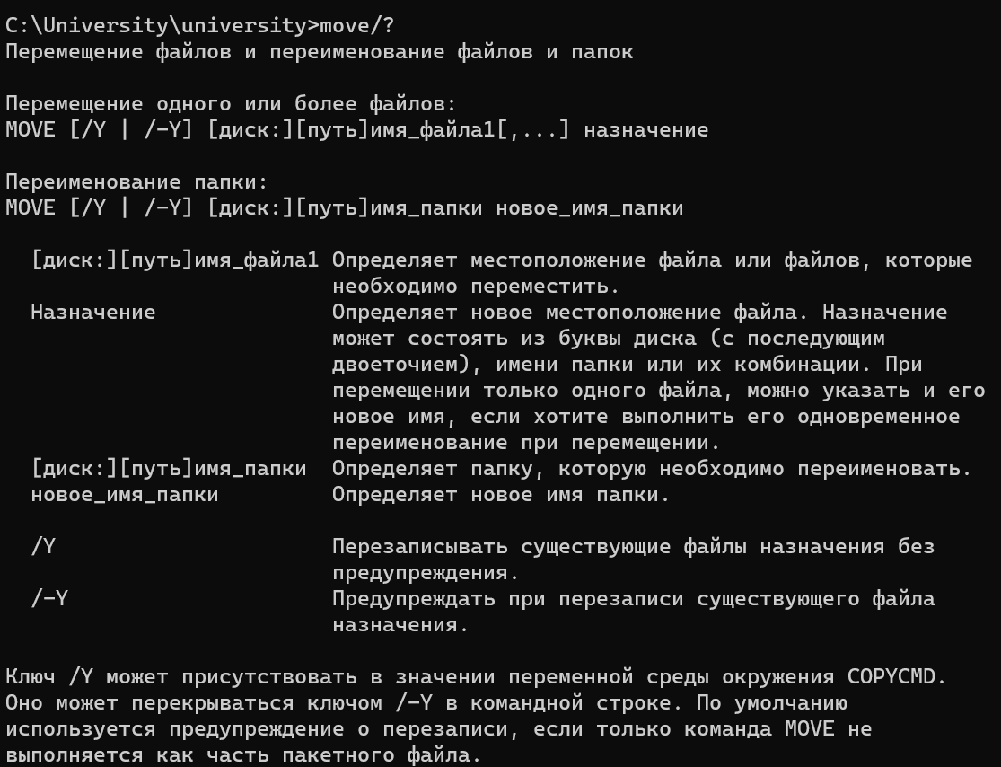

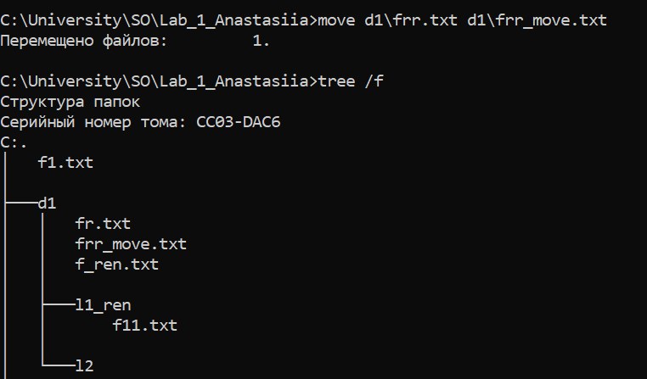

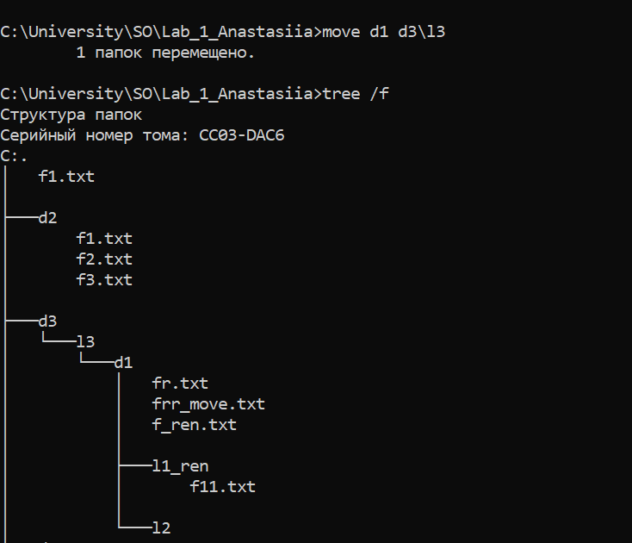

1. **Команда RMDIR или RD**

При введении в консоль команды **rmdir** мы можем удалить каталог. Указываем расположение и имя каталога, который требуется удалить. Путь является обязательным.

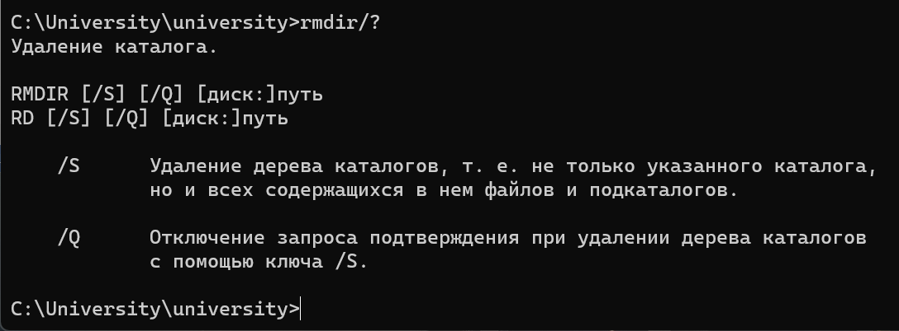

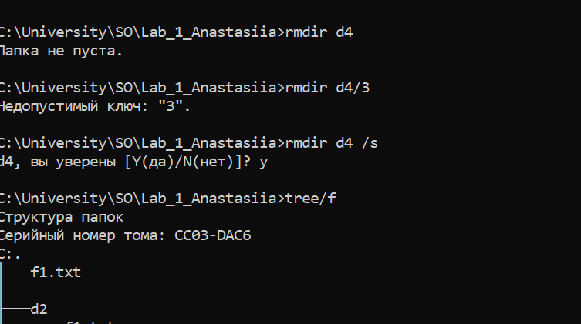

1. **Команда RENAME или REN**

При введении в консоль команды **rename** мы можем переименовать файл или каталог. В качестве первого параметра указываем путь к каталогу либо к файлу (в нашем случае к файлу) который надо переименовать, а при онечном наш желаемый результат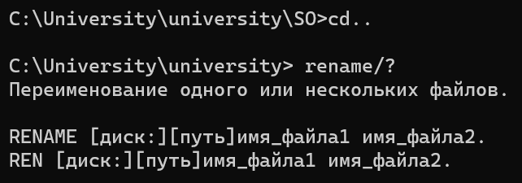

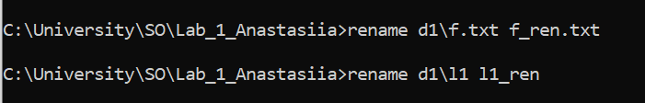

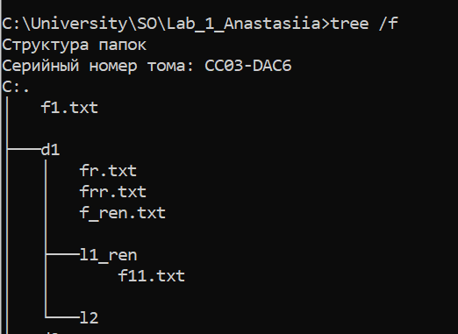

1. **Команда XCOPY**

Команда XCOPY используется для копирования файлов и каталогов с сохранением их структуры. По сравнению с командой COPY имеет более широкие возможности и является наиболее гибким средством копирования в командной строке Windows.

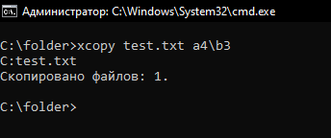

/S - Копирует только непустые каталоги с подкаталогами.

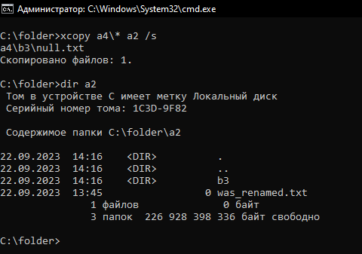

/E - Копирует каталоги с подкаталогами, включая пустые.

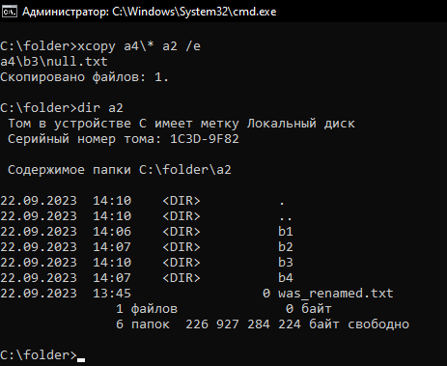

1. **Команда CLS**

При вводе в консоль команды CLS мы можем очистить окно приложения «Командная строка» Windows.

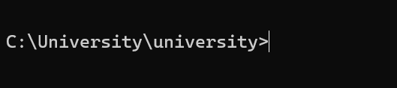

1. **Команда VER**

При вводе команды **ver** мы можем узнать текущую версию windows

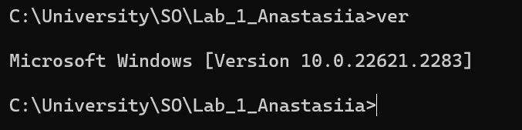

1. **Команды TIME и DATE**

При вводе команды **data** и **time** мы можем узнать время и дату, а также при необходимости изменить дату и время.

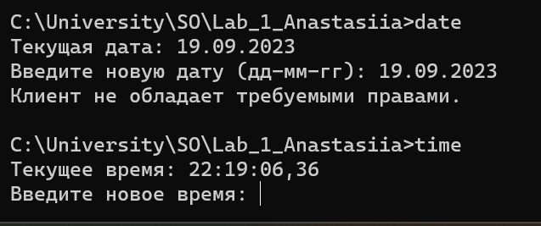

**Выводы**

Команды MS-DOS (или команды командной строки) нужны для управления компьютером и выполнения различных задач без использования графического интерфейса. Вот несколько основных целей, для которых они используются

1. Запуск программ: Вы можете использовать команды MS-DOS для запуска приложений, файлов и скриптов на вашем компьютере.
2. Управление файлами и папками: С помощью команд можно создавать, копировать, перемещать, переименовывать и удалять файлы и папки на жестком диске.
3. Работа с дисками и носителями информации: Вы можете форматировать диски, просматривать содержимое носителей информации, а также создавать резервные копии данных.
4. Настройка системы: Команды MS-DOS позволяют изменять параметры системы, настраивать сетевые соединения, устанавливать и удалять программное обеспечение.
5. Диагностика и ремонт: Они также полезны для выполнения диагностики системы, поиска и устранения проблем, а также проверки состояния жестких дисков и других компонентов.
6. Автоматизация задач: С помощью команд можно создавать скрипты и пакетные файлы, которые выполняют серию операций автоматически.

Команды MS-DOS предоставляют более гибкий и мощный способ управления компьютером по сравнению с графическим интерфейсом, и они по-прежнему используются в некоторых сценариях администрирования и обслуживания компьютеров.

# **ЛИТЕРАТУРА**

1. <https://flibusta.su/book/30223-komandnaya-stroka-cmd-uchebnoe-posobie/read/>
2. <https://learn.microsoft.com/ru-ru/windows-server/administration/windows-commands/cmd>